1. **Otwarcie projektu**

Otwórz projekt, nad którym pracowałeś podczas poprzedniego warsztatu.

1. Utwórz pakiet **pl.com.sages.training.xml** w katalogu src/main/java
2. Utwórz pakiet **pl.com.sages.training.xml** w katalogu src/main/resources

*Musimy dodać ten projekt ze względu na to, że niepoprawnie budowany jest projekt w mavenie. W tym katalogu umieść plik jaxb.index w którym w każdej osobnej linii wprowadzasz nazwę klasy, która powinna podlegać marshalingowi. np.*

GetWeatherResponse

1. Otwórz plik **global.xml**
2. Skonfiguruj **JAXB Context** wskazując wcześniej utworzony pakiet

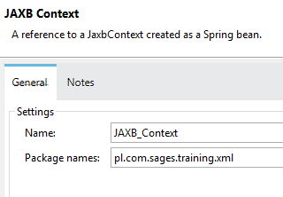

1. Otwórz plik konfiguracyjny **weather-rest-service-impl.xml**
2. Utwórz klasę o nazwie **GetWeatherResponse** i skonfiguruj ją tak, aby odpowiadała poniższemu plikowi xml

<web:GetWeatherResponse xmlns:web="http://www.webserviceX.NET">

<web:GetWeatherResult>?</web:GetWeatherResult>

</web:GetWeatherResponse>

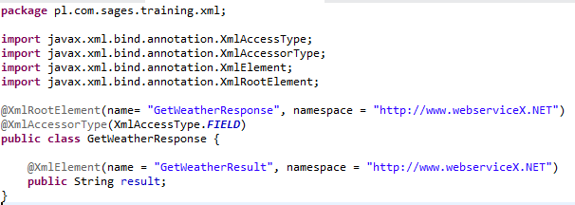

1. Usuń komponent **XML to JSON** z get:/weather-flow
2. Umieść komponenty **XML to JAXB Object** i skonfiguruj go

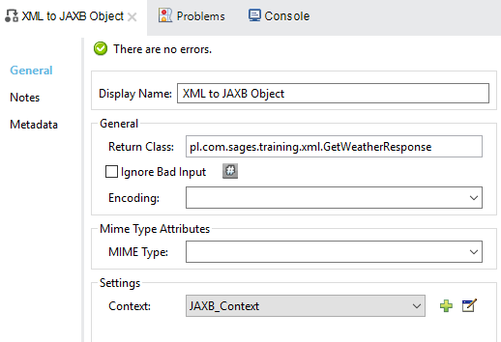

1. Umieść komponent **Set Payload** i ustaw wartość jak poniżej

{

"forecast": "Treść rezultatu"

}

Zastąp Treść rezultatu polem z utworzonej instancji przez komponent XML to JAXB Object

1. Usuń komponent **XML to JSON** z get:/countries/{country}/cities-flow
2. Umieść komponent **Set Payload** i uzupełnij payload wyrażeniem MEL

{

"result": "rezultat"

}

Gdzie rezultat należy zastąpić wyrażeniem MEL i funkcji xpath3()

1. Przetestuj usługę

Uruchom aplikację. Otwórz Postman i wykonaj operację GET na zasobie <http://localhost:8091/api/countries/PL/cities>

Oczekiwany rezultat:

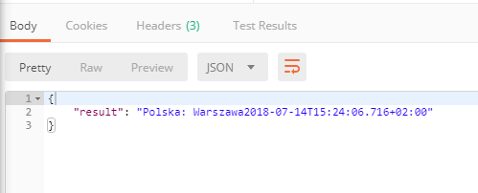

Uruchom aplikację. Otwórz Postman i wykonaj operację GET na zasobie [http://localhost:8091/api/](http://localhost:8091/api/countries/PL/cities)weather?city=Warszawa&country=PL

Oczekiwany rezultat:

